DORY n. o., so sídlom Legionárska 222/3, 010 01 Žilina
IČO: 50978675, v zastúpení riaditeľkou Jankou Čurgaiovou
________________________________________________________

VÝROČNÁ SPRÁVA
O ČINNOSTI A HOSPODÁRENÍ NEZISKOVEJ ORGANIZÁCIE
DORY N.O., Legionárska 222/3, 010 01 Žilina
ZA ROK 2025

Vypracovaná v zmysle zákona č. 213/1997 Z. z. o neziskových organizáciách poskytujúcich všeobecne prospešné služby v znení neskorších predpisov

I. Základné údaje

DORY n.o. bola založená zakladacou listinou neziskovej organizácie zo dňa 16.05.2017, pod názvom TUGA n.o. a vznikla na základe rozhodnutia o zápise do registra neziskových organizácií poskytujúcich všeobecne prospešné služby vydaným Okresným úradom v Žiline č. j. OU-ZA-OVVS1-2017/026048-02/3FR zo dňa 21.06.2017, ktoré nadobudlo právoplatnosť dňa 21.06.2017. Neskôr bola premenovaná na MAMO n.o., so sídlom Turčiansky Peter 113, 038 41 Košťany nad Turcom.

II. Druh všeobecne prospešných služieb
- tvorba, rozvoj, ochrana, obnova a prezentácia duchovných a kultúrnych hodnôt
- služby v oblasti organizovania festivalov, stretnutí, prezentácií, seminárov, školení, sympózií, besied, stretnutí, výstav, kultúrnych, vedeckých, osvetových, umeleckých podujatí a kurzov so zámerom propagácie kultúry a umenia,
- organizovanie výstav s cieľom uspokojovania mnohostranných záujmov a záľub občanov v oblasti umenia, kultúry a oddychu.
- vzdelávanie, výchova a rozvoj telesnej kultúry
- organizovanie spoločenských, kultúrnych a športových podujatí, výstav, súťaží, prehliadok,
- poskytovanie informácií z oblasti výtvarného umenia a kultúry prostredníctvom internetu a drobných tlačovín.

III. Prehľad činností vykonávaných v roku 2025

Nezisková organizácia vypracovala na rok 2025 plán činností:

- organizovanie spoločenských, kultúrnych a športových podujatí

V roku 2025 DORY n.o. realizovala plánovanú činnosť príprava programu folklórneho súboru ROZSUTEC Žilina, ktorý sa konal v Mestskom divadle Žilina 27.- 29. 11. 2025 – Cesty domov (60. výročie založenia FS Rozsutec).
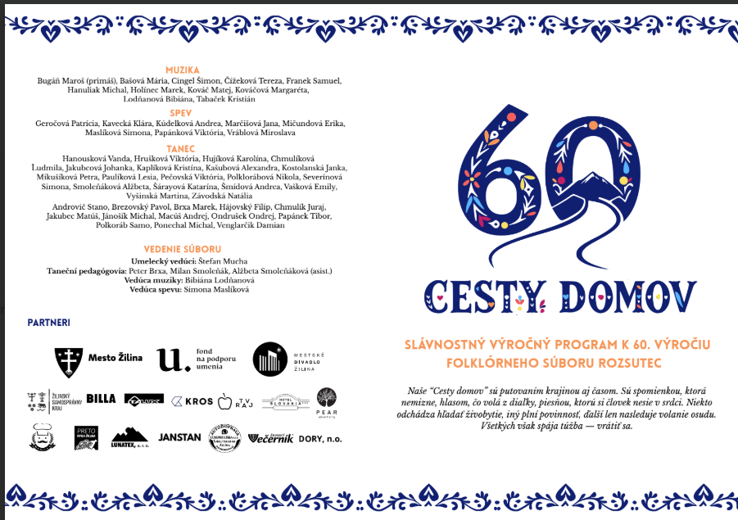

IV.
Účasť v projektoch

V roku 2025 sa DORY n.o. nezúčastňovala na žiadnych projektoch.
.

V.
Prehľad rozsahu príjmov, výdavkov, majetku

Nezdaniteľné príjmy a výdavky sú nasledovné:

 | Príjmy  2025 | Výdavky  2025 | Rozdiel  2025
Celkom | 569,82 € | 578,00 € | -8,18 €

Ročná účtovná závierka sa riadila podľa základnej právnej normy zákona č. 431/2002 Z. z. o účtovníctve a ďalších súvisiacich predpisov v tejto oblasti.

Finančný majetok predstavuje zostatok finančných prostriedkov v pokladni a na bankovom účte k 31.12.2025:

Charakteristika účtu | Zostatok k 31.12.2025
Pokladňa | 100 €
Bankový účet | -6,45 €
Záväzky z obchodného styku | 0,00 €
Pohľadávky z obchodného styku | 0,00 €

VI.
Záver
Možno konštatovať, že výročná správa neziskovej organizácie DORY n. o. poskytuje verný a pravdivý obraz o doterajšom fungovaní organizácie.
Cieľom činnosti neziskovej organizácie je priblížiť šport širokej verejnosti prostredníctvom športových aktivít a workshopov a týmto spôsobom odhaľovať priestor a ponúkať možnosti pre obohacovanie ľudí o nové hodnoty, ktoré významnou mierou prispejú k zlepšeniu ich kvality života.
V Žiline, 06.05.2026

v.r.
____________________________
Janka Čurgaiová
riaditeľ DORY n.o.

